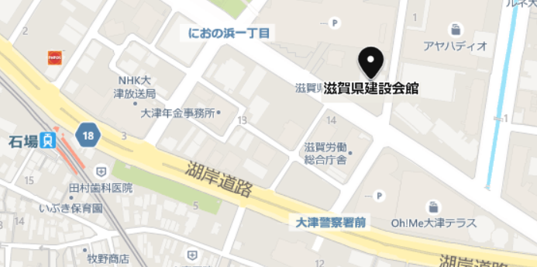
会場は「滋賀県建設会館（夢けんプラザ）」です
JR「膳所駅」 徒歩7分
京阪電車「石場駅」 徒歩5分
駐車場あります

お申込みは下記内容をご記入の上、メールまたはFAXでお願します。
お名前
性別 |  | 年齢
連絡できる電話番号
会社名（男性のみ）
✉アドレス
予約完了✉送付用
メール：fujiura@yumeken.or.jp
ＦＡＸ：077-522-7743

＊お申し込み後、こちらから予約完了のメールをお送りします。
＊メールが届かない場合は予約が完了していませんので、お手数ですが事務局077-522-3232藤浦までお電話ください。
ご注意！！予約完了後のキャンセルは、キャンセル料が発生しますので、ご了承ください
滋賀県大津市におの浜一丁目1番18号
一般社団法人滋賀県建設業協会 青年部事務局 藤浦
TEL077-522-3232

